Российская Федерация
МИНИСТЕРСВО ОБРАЗОВАНИЯ И НАУКИ АМУРСКОЙ ОБЛАСТИ
ГОСУДАРСТВЕННОЕ АВТОНОМНОЕ
АНО ДО «Амурский биолого-туристический центр»

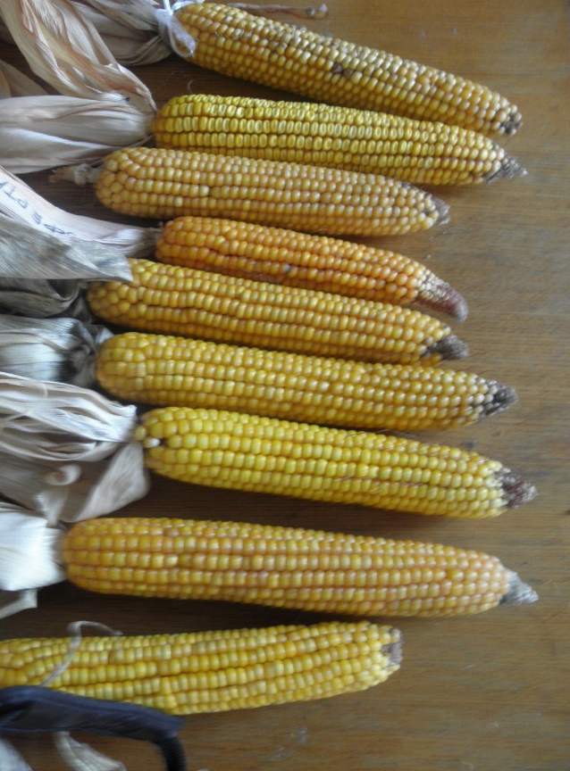
Оценка коллекции гибридов кукурузы на продуктивность

Выполнил: Мелахов Андрей, учащийся 9 класса МАОУ «Гимназия №25 города Благовещенска»
Руководитель: Быстров Александр Николаевич, специалист по учебно-методической работе АНО ДО «Амурский биолого-туристический центр»

Благовещенск
2019

Введение
В настоящее время вопрос обеспечения кормовой базой актуален в животноводстве и птицеводстве. Кукуруза играет важное значение в обеспечении скота концентрированными, сочными и зелёными кормами. По урожайности зерна и зеленной массы кукуруза превосходит все культуры, выращиваемые на корм скоту, и даёт лучший по питательности силос, который занимает одно из первых мест среди других сочных кормов. [Д.Д. Молдавский]
Тема. Оценка коллекции гибридов кукурузы на продуктивность.
Цель. Провести оценку гибридов кукурузы на продуктивность.
Задачи:
1. Провести фенологические наблюдения и биометрические исследования.
2.Произвести учёт урожая и определить его структуру.
3.По комплексу хозяйственно-ценных признаков выделить лучшие гибриды кукурузы для выращивания в южной сельскохозяйственной зоне Амурской области.

Глава 1 Литературный обзор
1.1 История происхождения кукурузы
Кукуруза (или маис) – самое древнее культурное растение, существующее в мире. При раскопках в Мехико была найдена пыльца кукурузы, возраст которой 55 тысяч лет!
Химический состав кукурузы почти полностью удовлетворяет потребности человека в питательных веществах.
Современные исследования показали, что в этом злаке содержатся такие самые важные витамины, как А, В, С, Е, фолацин (В9), ниацин (В3), тиамин (В1). В маисе большое количество калия, магния и даже имеется золото. Кроме того, в кукурузе большое количество клетчатки и совсем нет клейковины, в отличии от таких злаков, как рожь или пшеница, что имеет большое значение для питания больных.
Интересно, что у кукурузы так и не найдены дикорастущие предки – она как будто бы всегда была окультуренной. И это ещё не самое удивительное в кукурузе - самая большая её загадка состоит в том, что это растение не способно расти без человека! Оно не может размножаться самосевом и одичать – созревший початок кукурузных зёрен, если его не уберут человеческие руки просто упадёт на землю и сгниёт, не дав «потомства». Исследователи паранормальных явлений утверждают, что эти загадочные свойства маиса можно объяснить только его инопланетным происхождением – некогда этот злак подарили людям спустившееся с небес существа, которых земляне считали богами [1].
Вот что пишет астролог Рауль Родригес : «Самая обыкновенная кукуруза является важнейшим подтверждением того, что человечество имеет инопланетное происхождение . Чтобы кукуруза размножалась, необходимы заботливые человеческие руки. Скажем, рис или пшеница могут расти сами по себе – их семена будут разноситься животными. Но вот кукуруза, сама без участия человека, не способна к размножению. Кукуруза – это подарок, который сделал человечеству бог Кукулькан или, как называли его ацтеки, Кетцалькоатль (Кецалькоатль, Кетсалькоатль; Quetzalcatl). Более того, согласно легенде, именно из кукурузы и был сотворён человек. Початок кукурузы, окутанный листьями, если его не распотрошить руками, сгниёт».
В древних ацтекских мифах эта версия находит своё подтверждение. Согласно легендам, кукуруза – дар самого «главного» бога Кетцалькоатля. Это был поистине волшебный дар, ибо вырастить кукурузу достаточно просто, а одним лишь початком мржно наесться на целый день. А в климатических условиях Центральной и Южной Америки урожай можно снимать четыре раза в год!
Американский учёный Л. Морган сказал: «Маис ввиду его пригодности к употреблению как в зелёном, так и в зрелом состоянии, его высокой урожайности и питательности, оказался более богатым даром природы, содействовавшим начальному прогрессу человечества, сем все другие хлебные злаки, вместе взятые» [2].
Полезная и питательная кукуруза быстро стала основой питания древних индейцев, разошлась по обоим американским материкам и послужила причиной развития и укрепления самых загадочных и древних цивилизаций – майа, ацтеков, альмеков. Получив такую простую в обработке и сытную пищу, древние индейцы начали осваивать ремёсла, пришли к оседлому образу жизни, появились города и искусства. А в это время в Европе ещё бродили дикие племена.
Самые первые земледельцы выращивали богатые урожаи маиса и учились готовить из него разнообразные блюда. Кукурузу варили, жарили, пекли, из неё изготавливали муку, и даже вино. А листья и стебли кукурузы шли на различные бытовые нужды – ими наполняли матрасы, использовали для производства одежды и обуви.
Великая кукурузная империя щедро поделилась своими плодами с Европой. Когда Колумб открыл Америку, среди прочего он позаимствовал на новом материке и семена кукурузы. Кукуруза появилась при испанском дворе, а затем оказалась и во Франции, Португалии, Италии.
Надо сказать, что распространение кукурузы не сопровождалось таким трагедиями, как в случае с картофелем – в Европе не знали, что надо есть клубни картошки и было зафиксировано несколько смертельных случаев от употребления его ядовитых плодов – зелёных ягод. Нет, с кукурузой всё было ясно – питательные и полезные зёрна пришлись по вкусу и богачам и беднякам. Из Европы кукуруза попала в Индию и Китай и оказалась панацеей для этих стран с многочисленным голодающим населением.
В России кукуруза появилась ещё в 17 веке. Но широкое распространение получила только в южных областях – в северных краях дар богов пришёлся «не по двору» - кукуруза не успевает созреть в наших климатических условиях [3].
Интересно, что если почти во всём мире этот злак называют маисом – древним индейским названием, то у нас он известен именно как кукуруза. Этимология этого слова окончательно не выяснена. По одной версии оно происходит от слова «кудрявая», а по другой – словечком «кукуру» древние славяне подзывали к себе крупный рогатый скот (наподобие того, как существует призыв «цып-цып» для цыплят).

1.2 Морфологические особенности кукурузы
Кукуруза(лат.Zea) – род семейства Злаки (Poaceae), включающий шесть видов. Однако в культуре род представлен единственным видом Zea mays, культивируемым по всему миру в промышленных масштабах и являющимся важной пищевой, кормовой и технической культурой.
Кукуруза является однолетним, однодольным, однодомным, перекрёстно опыляемым, раздельно полым растением с мужскими и женскими цветками, сгруппированные в соцветия (метелка и початок) на одном и том же растении.
Кукуруза имеет мочковатую корневую систему, нитевидные корни которой в зависимости от сложившихся условий проникают довольно глубоко в почву и обеспечивают растение водой со значительной глубины. Основная часть тонких корней расположена в пахотном слое почвы до глубины 20 см и распространена в стороны от стебля до 1 м и боле. Корневая система кукурузы имеет зародышевые и придаточные корни. Зачатки зародышевых корней (первичный корешок и различное число первичных и боковых корней) имеются уже в зародыше.
Образование корневой системы кукурузы зависит не только от гибрида, но ив значительной мере от температуры и влажности почвы. Скороспелые низкорослые гибриды не развивают корневую систему до такой глубины и так широко по окружности, как высокорослые позднеспелые гибриды [6].
При нормальном сроке посева и в нормальных условиях развития боковые корни до определенной длины растут почти горизонтально и только затем углубляются в почву. Эти корни имеют значение только в начальный период роста до того момента, когда разовьются придаточные корни на более высоких узлах стебля. Придаточные корни образуются в базальной интеркаллярной мерисистеме нижних узлов стебля и составляют главную часть корневой системы к ним относятся также все воздушные опорные корни.
Первые придаточные узловые корни образуются у основания второго узла молодого стебля примерно в то время, когда колеоптиль достигает поверхности почвы. Новые корни появляются на других узлах, расположенных недалеко от поверхности почвы. На более высоко расположенных узлах образуются много крупных корней. На нижних пяти узлах эти корни растут в начале горизонтально и лишь через 4 недели после своего образования они углубляются. На более высоких узлах корни растут непосредственно вниз.
Небольшая скорость развития корней происходит на начальном периоде роста. Растения высотой всего 1-2 см уже имеют корни длиной 30 см. Растения развивают корневую систему до глубины 30-40 см еже в первые недели после появления всходов, когда развилось всего 2-3 листа.
Кроме функционирующих придаточных корней, кукуруза может образовывать из самых нижних надземных узлов (3-4) воздушные корни, предотвращающие полегание растений и усиливающие их устойчивость к ветру. Эти корни при окучивании почвой образуют хорошо развитые мочковатые корни, которые могут хорошо питать растения и использовать осадки и росу во второй половине лета. Воздушные корни бывают наиболее многочисленные и наиболее толстые у позднеспелых и высокорослых гибридов и при влажной погоде [15].
Кукуруза имеет прямой гладкий стебель высотой 0,6-5 м и более, толщиной 2-7 см, внизу более толстый, чем сверху, цилиндрический, состоящий из междоузлий. Число надземных междоузлий и узлов колеблется от 5-30, в зависимости от гибрида и условий внешней среды. Подземная часть стебля также, как и надземная, имеет форму конуса, обращенного вершиной вниз. Подземную часть стебля образуют 4-9 очень коротких междоузлий, из узлов которых возникают придаточные корни, а на первых 4-х надземных узлах образуются воздушные (опорные) корни.
Высота стебля растения в определённых условиях возделывания кукурузы является показателем скороспелости гибрида, но она зависит не только от генотипа, но и от условий вегетации (от температуры и, особенно, количества осадков в период вымётывания мужских соцветий), от густоты посева, длины светового дня и иных факторов. Суточный прирост стебля при благоприятных условиях может достигать 12 см и больше. Более высокорослые гибриды, как правило, бывают и более позднеспелыми, низкорослые – скороспелыми [5].

Глава 2 Условия. Материал. Методика.
2.1 Условия.
Опыт проводили на учебно-опытном участке ГАУ ДПО «АмИРО». Город Благовещенск расположен в юго–западной части Амурской области, климат которой муссонный, резко континентальный, характеризуется достаточным снежным покровом в зимний период и слабо выраженными переходными сезонами. Годовой приход суммарной солнечной радиации составляет примерно 117 ккал/см². Среднемесячная температура воздуха самого теплого месяца (июля) +21,4⁰С, самого холодного (января) -24,3⁰С. В отдельные годы возможно понижение температуры воздуха до -45⁰С. Летом максимальные температуры могут достигать +37,5⁰С. Период с положительной среднесуточной температурой длится в среднем 195 дней. Наибольшая продолжительность этого периода 218 дней, наименьшая 180. Безморозный период в среднем длится 144 дня, на почве он уменьшается до 118 дней. Длина дня летом составляет 14-17 часов.
Благовещенский район относится к влажной зоне. Годовая сумма осадков в среднем 575 мм с колебаниями в отдельные годы примерно от 338 до 820 мм. Более 90% осадков в году выпадают в виде дождя. Абсолютный максимум осадков равен 113,7 мм в сутки. Устойчивый снежный покров образуется обычно в начале ноября. К концу зимы высота снежного покрова достигает в среднем 12-15см, а наибольший запас воды в снеге составляет 42 мм. Летом преобладают ветры южного, юго–восточного и восточного направления. Скорость ветра в теплый период в среднем за сутки составляет 3 м/с в защищенных местах, 5 м/с на открытых и возвышенных местах.
Сход снежного покрова наблюдается 23 марта. Средняя дата полного оттаивания почвы приходится на 14 июля. Весной переход среднесуточной температуры воздуха через 0⁰ осуществляется в среднем 7 апреля, самая ранняя дата – 17 марта, а самая поздняя – 18 апреля. Весна поздняя затяжная, часто засушливая. В марте – мае выпадает 7-14% годовых осадков. В конце третьей декады мая и первой декаде июня наблюдаются большие колебания температуры воздуха в течении суток: днем она повышается до +20 +25⁰ С, а ночью может опускаться до 1⁰С, возможны возвратные заморозки. В третьей декаде мая, когда идет массовый сев, как правило, наблюдается сухая, жаркая погода, сопровождающаяся сильными ветрами, что часто приводит к потерям влаги в верхнем слое почвы и ее иссушению. Заморозки в воздухе в среднем кончаются 8 мая, самое раннее прекращение заморозков наблюдается 25 апреля, а самое позднее 23 мая. Заморозки на почве прекращаются в среднем на 15 дней позднее, чем в воздухе. Интенсивность заморозков меняется в зависимости от местоположения участка. Лето обычно теплое, с умеренной сухой погодой в первой половине и влажной – во второй. Период активной вегетации растений длится в среднем 134 дня. В отдельные годы продолжительность периода активной вегетации варьирует от 110 до 154 дней. Сумма осадков за период активной вегетации составляет в среднем 351 мм. В летний период с температурой выше 15⁰ выпадает 340 мм. В июле и августе в среднем выпадает по 102-129 мм осадков.
Отведенный для исследований участок ровный, без уклонов и особенностей, резких изменений высоты. Почвы на экспериментальном участке обедненные, суглинистые. Освещение участка полное, без затенения.
2.2 Материал
Материалом для опыта послужили 9 гибридов кукурузы, семена которых были предоставлены кафедрой «Общего земледелия и растениеводства» факультета агрономии и экологии Даль ГАУ:
В-1 Ладожский 175
В-2 Оферта,
В-3 Делитоп,
В-4 Ладожский 181 МВ
В-5 Пионер,
В-6 Вулкан,
В-7 Машук 220
В-8 Фалькон,
В-9 Корефей.
2.3 Методика проведения опыта.
При проведении опытов руководствовались соответствующими научно-методическими рекомендациями [4, 5, 6].
Площадь 1 делянки составляла 10 м.кв., учетная площадь – 8 м.кв. Способ посева: однострочный широкорядный с междурядьями 45 см. Предпосевная обработка почвы под поздние яровые культуры, согласно рекомендаций по зональной системе земледелия Амурской области [7].
Фенологические наблюдения проводили по общепринятой методике. Биометрические измерения проводили во второй декаде августа и начале сентября. Структура урожая (зеленой массы, массы зерна с 1 растения, массы 1000 семян) определялась согласно методики государственного сортоиспытания сельскохозяйственных культур [8].

Глава 3 Результаты и их обсуждение.
В течении вегетационного периода провели за фенологическим развитием растений. Результаты занесены в таблицу 1.
Гибрид | Посев |  | Всходы |  | 3 лист |  | 8 лист |  | Выбрасывание метелки |  | Цветение |  | Молочная спелость |  | Восковая спелость |  | Полная спелость
 | Год испытания
 | 2018 | 2019 | 2018 | 2019 | 2018 | 2019 | 2018 | 2019 | 2018 | 2019 | 2018 | 2019 | 2018 | 2019 | 2018 | 2019 | 2018 | 2019
Ладожский  175 (К) | 14.05 | 16.05 | 23.05 | 27.05 | 08.06 | 11.06 | 23.06 | 26.06 | 17.07 | 13.07 | 24.07 | 21.07 | 23.08 | 18.08 | 07.09 | 01.09 | 09.09 | 03.09
Оферта | 14.05 | 16.05 | 22.05 | - | 09.06 | - | 24.06 | - | 22.06 | - | 26.07 | - | 21.08 | - | 05.09 | - | 07.09 | -
Делитоп | 14.05 | 16.05 | 22.05 | 25.05 | 10.06 | 13.06 | 23.06 | 25.06 | 20.07 | 18.07 | 24.07 | 27.07 | 10.08 | 4.08 | 01.09 | 30.08 | 03.09 | 10.09
Ладожский 181 | 14.05 | 16.05 | 22.05 | 26.05 | 08.06 | 12.06 | 25.06 | 27.06 | 19.07 | 13.07 | 25.07 | 20.07 | 10.08 | 4.08 | 30.08 | 27.08 | 07.09 | 13.09
Пионер | 14.05 | 16.05 | 21.05 | 27.05 | 08.06 | 11.06 | 24.06 | 27.06 | 21.07 | 20.07 | 26.07 | 27.07 | 08.08 | 1.08 | 27.08 | 29.08 | 01.09 | 15.09
Вулкан | 14.05 | 16.05 | 22.05 | 26.05 | 09.06 | 14.06 | 26.06 | 28.06 | 19.07 | 20.07 | 25.05 | 25.07 | 19.08 | 13.08 | 03.09 | 29.08 | 06.09 | 13.09
Машук 220 | 14.05 | 16.05 | 23.05 | 27.05 | 10.06 | 15.06 | 28.06 | 30.06 | 21.07 | 18.07 | 27.07 | 24.07 | 26.08 | 19.08 | 12.09 | 14.09 | 15.09 | 18.09
Фалькон | 14.05 | 16.05 | 22.05 | 26.05 | 10.06 | 15.06 | 27.06 | 29.06 | 13.07 | 17.07 | 19.07 | 23.07 | 12.08 | 5.08 | 11.09 | 15.09 | 16.09 | 19.09
Корифей | 14.05 | 16.05 | 22.05 | 25.05 | 10.06 | 16.06 | 26.06 | 30.06 | 13.07 | 17.07 | 19.07 | 21.07 | 13.08 | 6.08 | 10.09 | 14.09 | 15.09 | 17.09
Фенологическое развитие гибридов кукурузы 2018-2019гг Таблица 1

В 2018 году появление всходов наблюдали через 7-9 дней. Начало цветения наблюдали с 19.07 (Фалькон, Корифей) по 27.07 В стадии созревания зерна выделяют 3 фазы: молочная спелость - у ранних гибридов началась в начале августа, у поздних – в конце августа; восковая спелость - с 27 августа по 12 сентября соответственно; полное созревание отмечено с 1 сентября у ранних гибридов (Пионер) и 16 сентября у поздних гибридов (Машук 220, Фалькон, Корифей). Длина вегетационного периода составляет 100-120 дней.В 2019 году в сравнении с предыдущим годом отмечено смещение наступления фенологических фаз в среднем от 2 до 5 дней.
Важными критериями, определяющими урожайность зеленой массы, являются показатели высоты и массы одного растения. В фазу восковой спелости определили среднею высоту и средний вес одного растения. Результаты занесены в таблицу 2
Общие биометрические показатели растений кукурузы Таблица 2
гибрид | Средняя высота 1 растения, см.
 | 2018 | 2019 | Средняя высота за 2 года
Ладожский 175 (К) | 221.2 | 290 | 255.6
Оферта | 222(0%) | - | 222
Делитоп | 213(-3%) | 280(-4%) | 246.5
Ладожский 181 МФ | 224.2(+2%) | 243(-16%) | 233.6
Пионер | 222.2(0%) | 295(+2%) | 258.6
Вулкан | 225(+2%) | 255(-12%) | 240
Машук 220 | 221.4(0%) | 280(-4%) | 250.7
Фалькон | 225(+2%) | 280(-4%) | 252.5
Корифей | 210.4(-6%) | 280(-4%) | 245.2

В 2018 году все изучаемые гибриды кукурузы показали незначительное отклонение от контроля (от 0% до -6%), что является несущественной разницей. В 2019 году все гибриды, за исключением гибрида Вулкан, показали существенную разницу с контрольным вариантом (от -16% до 2%).

Таблица 3
гибрид | Средний вес 1 растения, гр.
 | 2018 | 2019 | Средний вес одного растения за 2 года
Ладожский 175 (К) | 610(100%) | 630 (100%) | 620
Оферта | 666.2(9.1%) | - | -
Делитоп | 587(-3.8%) | 905 (+43%) | 746
Ладожский 181 МФ | 723.4(+18.5%) | 1110(+76%) | 916.5
Пионер | 710.6(+16.3%) | 1086(+72%) | 898
Вулкан | 695 (+13.9%) | 1028(+63%) | 861.5
Машук 220 | 577.2(-5.4%) | 910(+43%) | 743.5
Фалькон | 518.2(-15%) | 1119(+78%) | 818.5
Корифей | 585.2(-4.1%) | 1080(+71%) | 832.5

В 2018 году было отмечено существенное отклонение от контрольного варианта по среднему весу одного растения у гибридов Ладожский 181 МФ, Пионер, Вулкан. Минимальное отклонение составило -3.8% (гибрид Делитоп) от контроля. Максимальное отклонение составило 18.5% (гибрид Ладожский 181 МФ) от контроля.
В 2019 году все гибриды показали большое отклонение от контроля. Наименьшее отклонение было у гибридов Делитоп и Машук 220 (43%). Самое большое отклонение было у гибрида Фалькон (78%).
Биометрические параметры листьев кукурузы Таблица 4
№ п/п | Гибрид | Длина листа, см |  | Ширина листа, см |  | Площадь листа, см. кв.
 |  | 2018 | 2019 | 2018 | 2019 | 2018 | 2019
1 | Ладожский 175 (К) | 84.8 | 89 | 9.4 | 11 | 717.4 | 850
2 | Оферта | 86 | - | 9,4 | - | 727.5 | -
3 | Делитоп | 89 | 93 | 8,8 | 10 | 704.8 | 930
4 | Ладожский 181 МФ | 87,8 | 95 | 10 | 10 | 790.2 | 950
5 | Пионер | 94,8 | 96 | 10,7 | 11 | 912.9 | 1056
6 | Вулкан | 90,2 | 96 | 11,6 | 12 | 941.6 | 1152
7 | Машук 220 | 88.6 | 92 | 8.9 | 9 | 709.6 | 828
8 | Фалькон | 88.6 | 95 | 8.4 | 9.5 | 744.2 | 902.5
9 | Корифей | 86.2 | 90 | 8.7 | 8.5 | 674.9 | 765

В фазу вегетации «Молочно-восковая спелость» провели измерения биометрических параметров листьев изучаемых гибридов кукурузы, определили площадь листьев.
В 2018 году максимальную ассимиляционную площадь сформировали гибрид Вулкан (941.6 см. кв.), гибрид Пионер (912.9см.кв.) и Ладожский 181 (790.2см.кв.), что позволило им увеличить продуктивность растений по сравнению с остальными гибридами.
В 2019 году наибольшую площадь листа сформировали гибриды Пионер (1056 см. кв.) и Вулкан (1152 см. кв.).
Урожайность зеленой массы различных гибридов кукурузы Таблица 5
гибрид | Урожайность зелёной массы (ц/ га)
 | 2018 |  |  | 2019
 | Урожайность ц/га. | Отклонение от контроля |  | Урожайность ц/га | Отклонение от контроля
 |  | ц/га | % |  | ц/га | %
Ладожский 175 | 390 | 0 | 0 | 472 | 0 | 0
Оферта | 532.9 | 142.9 | 26.8 | - | - | -
Делитоп | 469.6 | 79.6 | 16.9 | 678 | 206 | 44
Ладожский 181 МВ | 626.7 | 236.7 | 37.7 | 832 | 360 | 77
Пионер | 652.4 | 262.4 | 40.2 | 814 | 342 | 73
Вулкан | 675.8 | 285.8 | 42.2 | 771 | 299 | 63
Машук 220 | 437.7 | 47.7 | 10.8 | 682 | 210 | 44
Фалькон | 414.5 | 24.5 | 5.9 | 839 | 367 | 78
Корифей | 468.1 | 68.1 | 14.5 | 810 | 338 | 72

В 2018 году урожайность зеленой массы на контроле составила 390 ц/га. (Ладожский 175). Продуктивность растений гибридов Ладожский 181 МФ, Пионер, Вулкан превысила контроль на 236.7 и 262.4, 285.8 ц/га соответственно. Наименьшее преимущество над стандартом отмечено у гибридов Фалькон и Машук 220 24.5 и 47.7 ц /га. соответственно.
В 2019 году урожайность увеличилась по сравнению с 2018 годом от 3 ц/га (Делитоп)до 180 ц/га (Ладожский 181 МФ).
Средняя урожайность зеленой массы изучаемых гибридов кукурузы за двухлетний период наблюдения Таблица 6

Гибрид | Урожайность зелёной массы (ц/ га)
 | 2018г. | 2019г. | Средняя
Ладожский 175 | 390 | 472 | 431
Оферта | 532.9 | - | 532.9
Делитоп | 469.6 | 678 | 574
Ладожский 181 МВ | 626.7 | 832 | 730
Пионер | 652.4 | 814 | 733
Вулкан | 675.8 | 771 | 724
Машук 220 | 437.7 | 682 | 555
Фалькон | 414.5 | 839 | 627
Корифей | 468.1 | 810 | 639

Наибольшая средняя урожайность за 2 года отмечена у гибридов Пионер и Ладожский 181 МФ 733ц/га и 730 ц/га соответственно. Наименьшая средняя урожайность отмечена у гибридов Ладожский 175 (431ц/га) и Оферта (532.9 ц/га).
Определяющую роль в формировании урожая зерна играет длина и озерненность початков.
Длина и озерненность початков Таблица 7
Гибрид | Длина, см. |  |  |  | Количество, шт. |  |  |  | Озерненность, шт.
 | початка |  | Не выполненной части початка |  | Рядов зерен в початке |  | Зерен в ряду
 | 2018 | 2019 | 2018 | 2019 | 2018 | 2019 | 2018 | 2019 | 2018 | 2019
Ладожский 175 (К) | 21,8 | 24 | 2 | 2.5 | 14 | 16 | 42 | 44 | 588 | 704
Оферта | 20,6 | - | 3,5 | - | 12 | - | 37 | - | 444 | -
Делитоп | 22,4 | 23 | 1,5 | 2 | 14 | 16 | 39 | 40 | 546 | 640
Ладожский 181 МФ | 23,4 | 25 | 1,5 | 2.2 | 16 | 16 | 40 | 46 | 640 | 736
Пионер | 20,75 | 22 | 1 | 1 | 14 | 16 | 39 | 41 | 546 | 656
Вулкан | 23,8 | 24 | 2 | 3 | 16 | 16 | 39 | 40 | 624 | 640
Машук 220 | 19,9 | 21 | 1,5 | 2 | 16 | 16 | 37 | 45 | 592 | 720
Фалькон | 22,6 | 23.5 | 2 | 3 | 12 | 14 | 39 | 44 | 468 | 616
Корифей | 19,5 | 21 | 1 | 2 | 14 | 16 | 37 | 38 | 518 | 608

Биологическая урожайность кукурузы складывается из его элементов (длина початков, количество рядов зерен в початке, количество зерен в ряду, озерненность початка, масса зерна с початка, масса 1000 зерен).
В 2018 году длина початка кукурузы варьировала от 19.5 до 23,8 см. Длина невыполненной части початка менялась- от 1 у гибридов Корифей и Пионер до 3.5 см. у гибрида Оферта. Озерненность початка слагается из количества рядов зерен в початке и количества зерен в ряду. Количества рядов зерен в початке у гибридов изменялось от 12 (Оферта, Фалькон) до 16 (Ладожский 181, Вулкан, Машук 220). Максимальная озерненность початка сложилась у гибридов Ладожский 181(640шт.) и Вулкан (624 шт.) , у контрольного гибрида озерненность составила 588 шт.. Озерненность гибридов Делитоп, и Пионер составила чуть меньше озерненности контрольного гибрида 546шт.
В 2019 году длина початка кукурузы менялась от 21 см до 25 см. Длина невыполненной части початка находилась в пределах от 1 см (Пионер) до 3 см (Вулкан, Фалькон). Озерненность початка слагается из количества рядов зерен в початке и количества зерен в ряду. Количество рядов зерен в початке у гибридов изменялось от 14 до 16, количество зерен в ряду варьировалось от 38 до 46. Максимальная озерненность была зафиксирована у гибрида Ладожский 181 МФ (736 шт.).

Элементы структуры урожая различных гибридов кукурузы Таблица 8
Гибрид | Среднее количество початков (шт.) |  | Масса зерна с початка  (гр.) |  | Выход зерна с початка (%) |  | Масса 1000 зерен, г.
 | 2018 | 2019 | 2018 | 2019 | 2018 | 2019 | 2018 | 2019
Ладожский 175(К) | 1.4 | 1.3 | 138,4 | 163 | 48.8 | 58.2 | 217 | 388
Делитоп | 1.2 | 1.5 | 128,8 | 202 | 53.8 | 77.7 | 213 | 354
Ладожский 181 МФ | 1.2 | 1 | 148,2 | 234 | 51.3 | 80.9 | 265 | 360
Пионер | 1.4 | 1 | 142,2 | 155 | 54.3 | 64.7 | 262 | 318
Вулкан | 1.8 | 1.5 | 133 | 190 | 48.8 | 76 | 278 | 330
Оферта | 1,4 | - | 97,4 | - | 44 | - | 214 | -
Машук 220 | 1 | 1.2 | 136,8 | 140 | 71.5 | 66.6 | 302 | 390
Фалькон | 1 | 1.2 | 114,4 | 192 | 54.2 | 76.8 | 234 | 386
Корифей | 1.4 | 1.5 | 111,4 | 160 | 47.3 | 69.5 | 230 | 376

В 2018 году максимальное среднее количество початков сформировалось на одном растении у гибрида Вулкан (1.8шт.), у гибридов Оферта и Пионер - на уровне контроля (1.4шт.). Наименьшее количество початков сформировалось у гибридов Фалькон и Машук 220 по одному. Максимальная масса зерна с початка отмечены у гибрида Ладожский 181 (148.2). Это чуть больше чем у контрольного гибрида Ладожский 175 (138,4). Наименьшая масса зерна получена с одного початка гибрида Оферта (97.4 гр.). Выход зерна с початка по всем гибридам составил 97.4-148.2 г. Наиболее крупные зерна сформировал гибрид Машук 220. Масса 1000 зерен составила 302 г.
Наибольшее среднее количество початков в 2019 году сформировал гибрид Делитоп (1.5 шт.). Наименьшее среднее количество початков зафиксировано у гибрида Пионер (1 шт.). Самая большая масса 1000 зёрен выявлена у гибрида Машук 220 (390 гр.). Самая маленькая масса 1000 зерен была у гибрида Пионер (318 гр.). Выход зерна с початка был в пределах 64-81%.

Урожайность и влажность зерна Таблица 9
№п/п | гибрид | Урожайность зерна (ц/га) |  |  | Влажность  на 1 сентября (%)
 |  | 2018 | 2019 | Средняя | 2018 | 2019
1 | Ладожский 175 (К) | 101 | 182 | 141.5 | 8.1 | 10.1
2 | Делитоп | 103 | 122.3 | 112.6 | 7.8 | 9.2
3 | Ладожский 181 МФ | 118 | 224 | 171 | 6.7 | 11
4 | Пионер | 119 | 173 | 146 | 9.4 | 12
5 | Вулкан | 128 | 228 | 178 | 9.7 | 12.5
6 | Оферта | 85 | - | 85 | 5.6 | -
7 | Машук 220 | 109 | 134 | 121.5 | 14 | 13.8
8 | Фалькон | 91 | 184 | 137.5 | 7.7 | 9.7
9 | Корифей | 89 | 192 | 140.5 | 4.6 | 8.2

Наибольшая средняя урожайность зерна Отмечена у гибридов вулкан(178ц/га), Ладожский 181(171ц/га), Пионер(146ц/га). Гибриды Оферта, Делитоп, Машук 220 показали наименьшую урожайность зерна (85ц/га122.3ц/га.134ц/га) соответственно.
Влажность, на момент определения, у всех изучаемых гибридов не превысила допустимую норму 14%.

Выводы
1. Продолжительность вегетационного периода всех гибридов кукурузы не превышает 120 дней. Для уборки на зеленую массу достаточно 80-90 дней, поэтому для этих целей можно возделывать гибриды кукурузы в условиях юга Амурской области. Гибриды кукурузы на зерно лучше выращивать раннеспелые и среднеспелые.
2.Самые крупные и тяжелые растения формируются у гибридов Вулкан (861г), Пионер (898г), Ладожский 181 (916г).
3. Наибольшую урожайность зеленой массы показали гибриды Фалькон (839 ц/га), Пионер (814ц/га), Ладожский 181 (832ц/га).
4 Наибольшее среднее количество початков сформировал гибрид Вулкан
(1.8 шт.).
5. Максимальную массу зерна с початка сформировал гибрид Ладожский 181 (234гр.).
6. Гибриды Машук 220, Фалькон, Ладожский 181 сформировали самые крупные и полновесные зерна, масса 1000 зерен составила (390 г., 386г., 388г.) соответственно.
7. Влажность зерна всех гибридов кукурузы на 25 октября не превысила допустимую норму (14%).
8. Наибольшую урожайность зерна показали гибриды Вулкан (228ц/га), Корифей (192ц/га), Ладожский 181 (224ц/га).

Список литературы
1. Товароведение зерна и продуктов его переработки / А. В. Мясникова, Ю. С. Ралль, Л. А. Трисвятский, И. С. Шатилов. – М.: Колос, 1978. – 496 с.
2. Обухов, А. Н. Кукуруза в Приамурье / А. Н. Обухов. – Благовещенск: Амурское книжное издательство, 1955. – 56 с.
3.Овощеводство: учебное пособие / Н. П. Родников, И. А. Курюков, Н. А. Смирнов. – М.: Колос, 1978. – 383 с.
4. Казьмин, Г. Т. Справочник агронома – дальневосточника / Г. Т. Казьмин. – Хабаровск: Хабаровск, кн. Изд., 1973. – 360 с.
5. Забазный, П. А. Краткий справочник агронома / П. А. Забазный, В. М. Мальченко. – М.: Колос, 1972, - 312 с.

Приложение
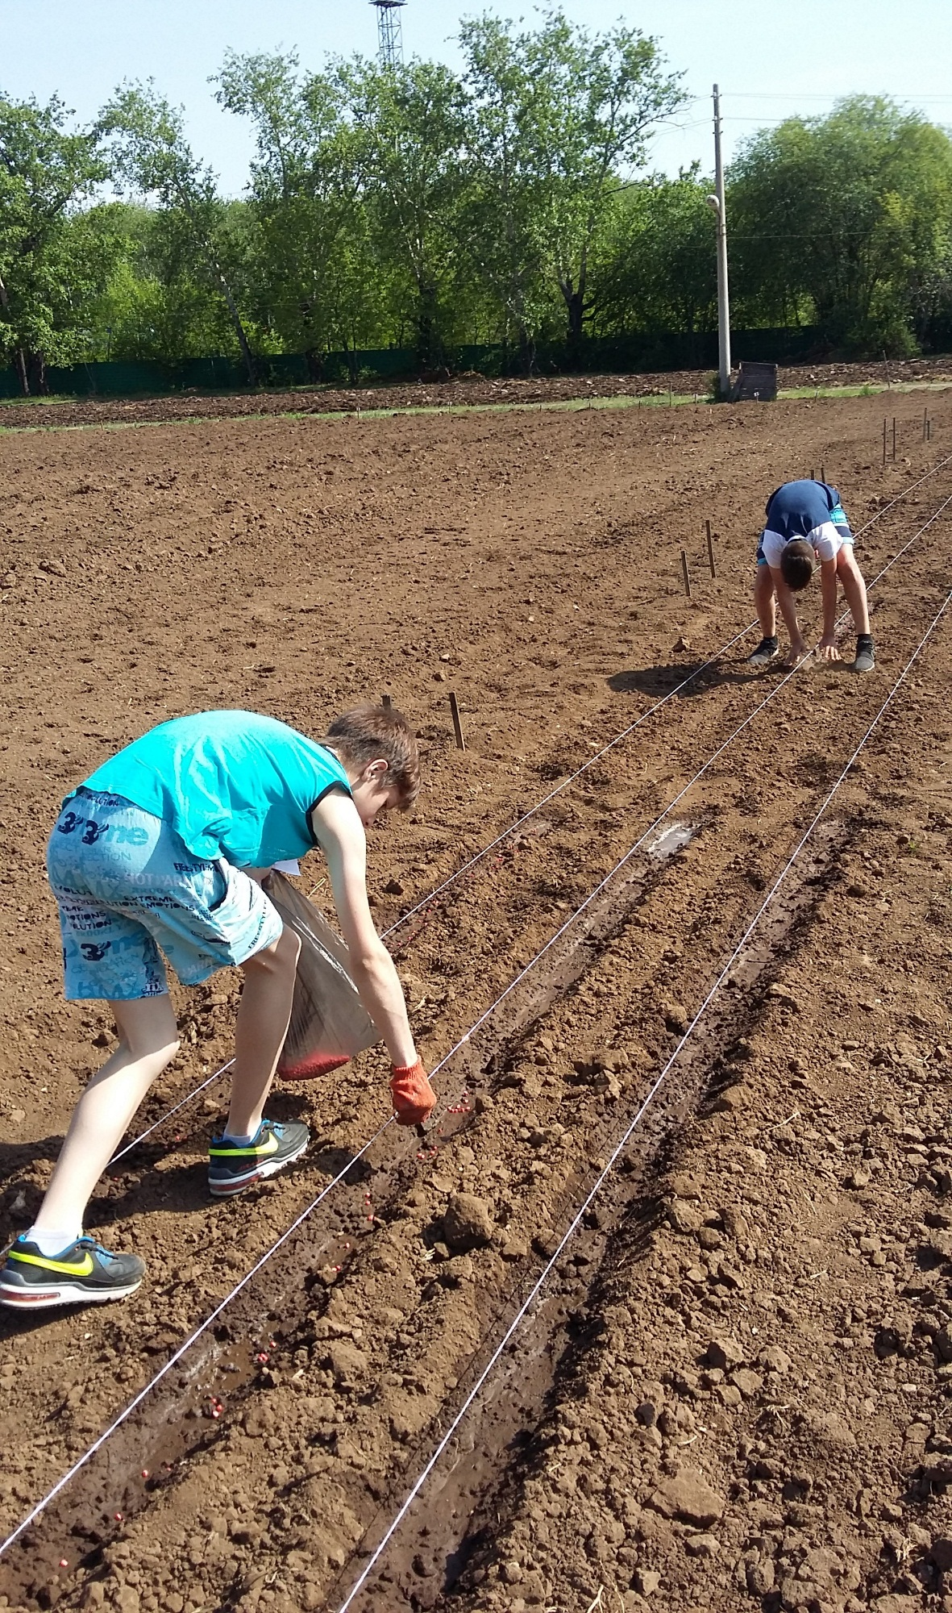
Рис.1 Посев кукурузы
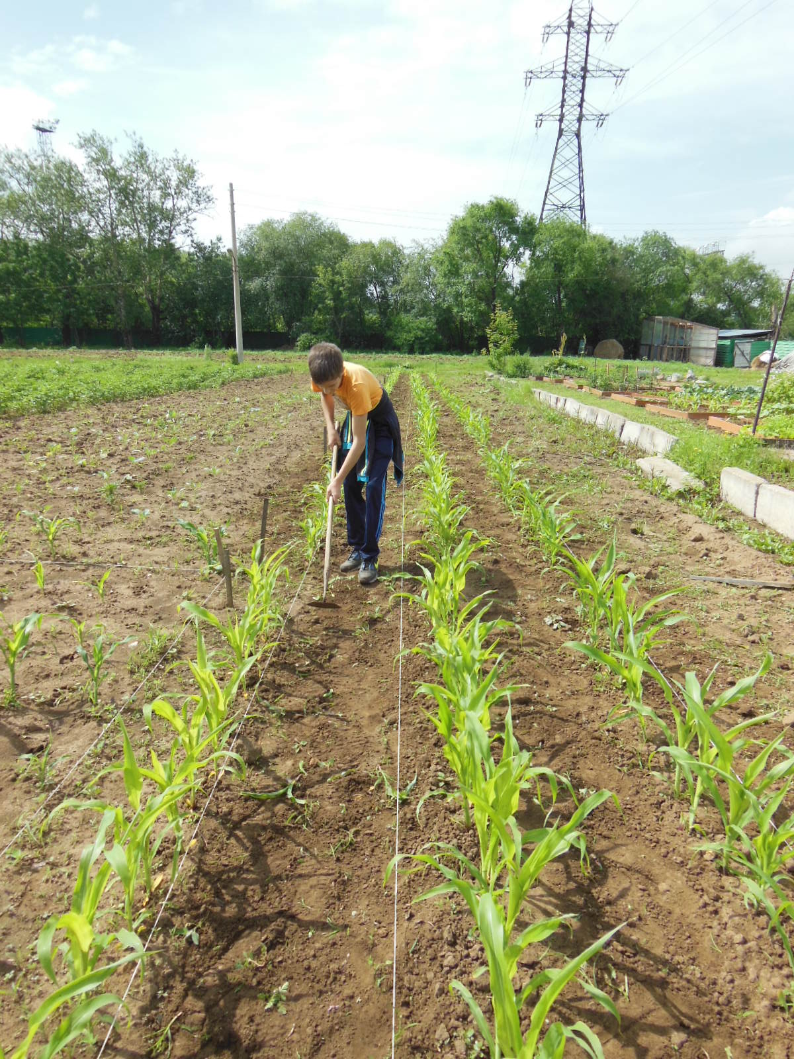
Рис.2 Уход за посевами кукурузы.

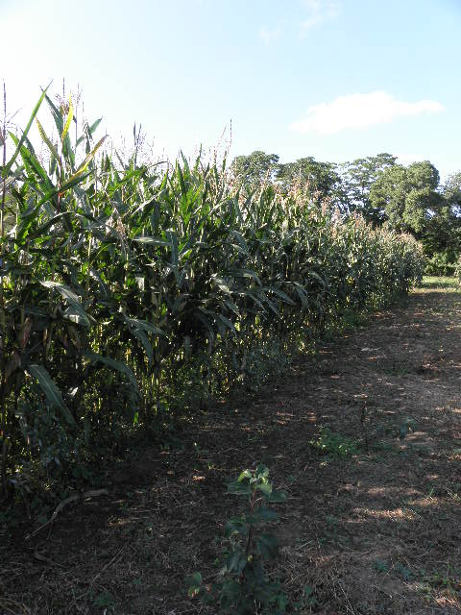
Рис.3 Общий вид опытного участка.

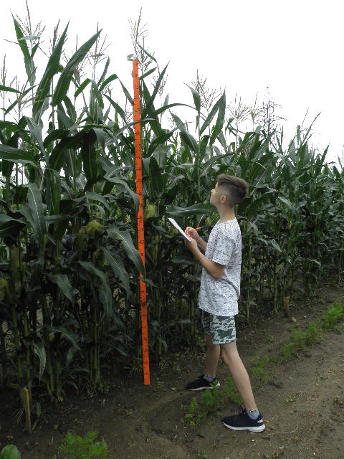
Рис.4 Измерение высоты растений.

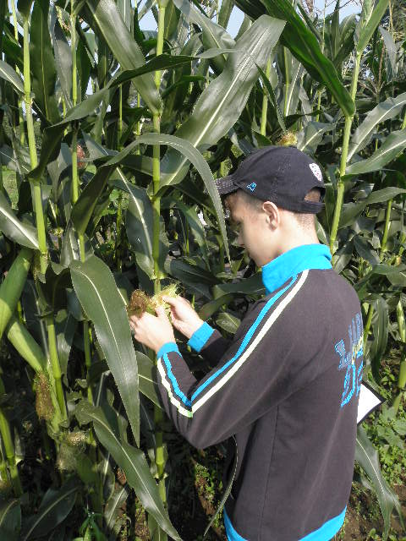
Рис.5 Определение степени спелости.

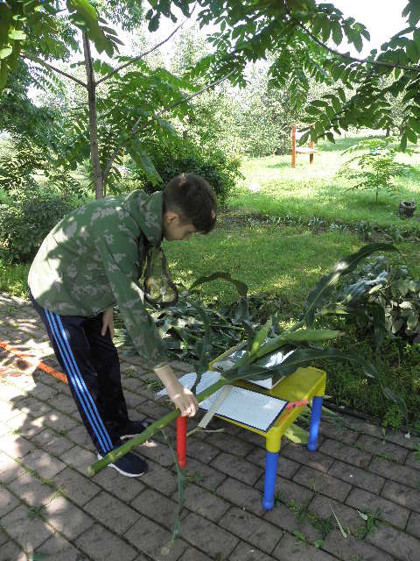
Рис.6 Измерение массы растений кукурузы.

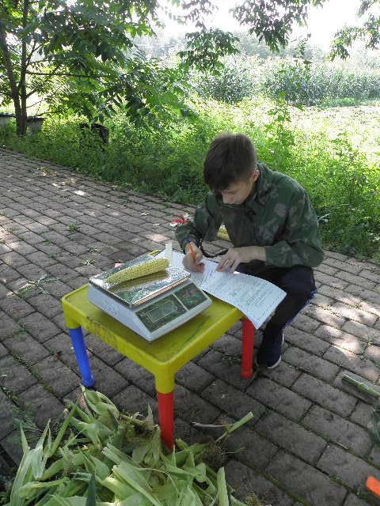
Рис. 7 Определение массы одного початка кукурузы.

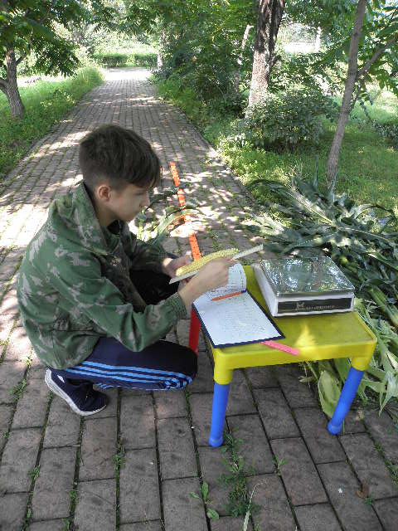
Рис.8 Определение длины початка кукурузы.

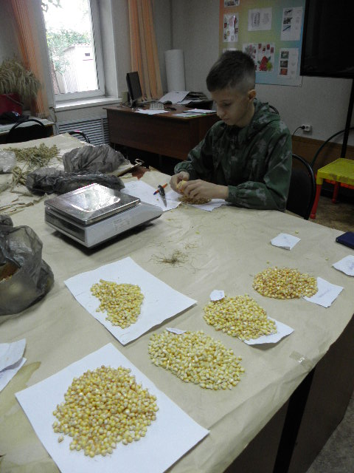Рис.9 Определение массы 1000 зерен.

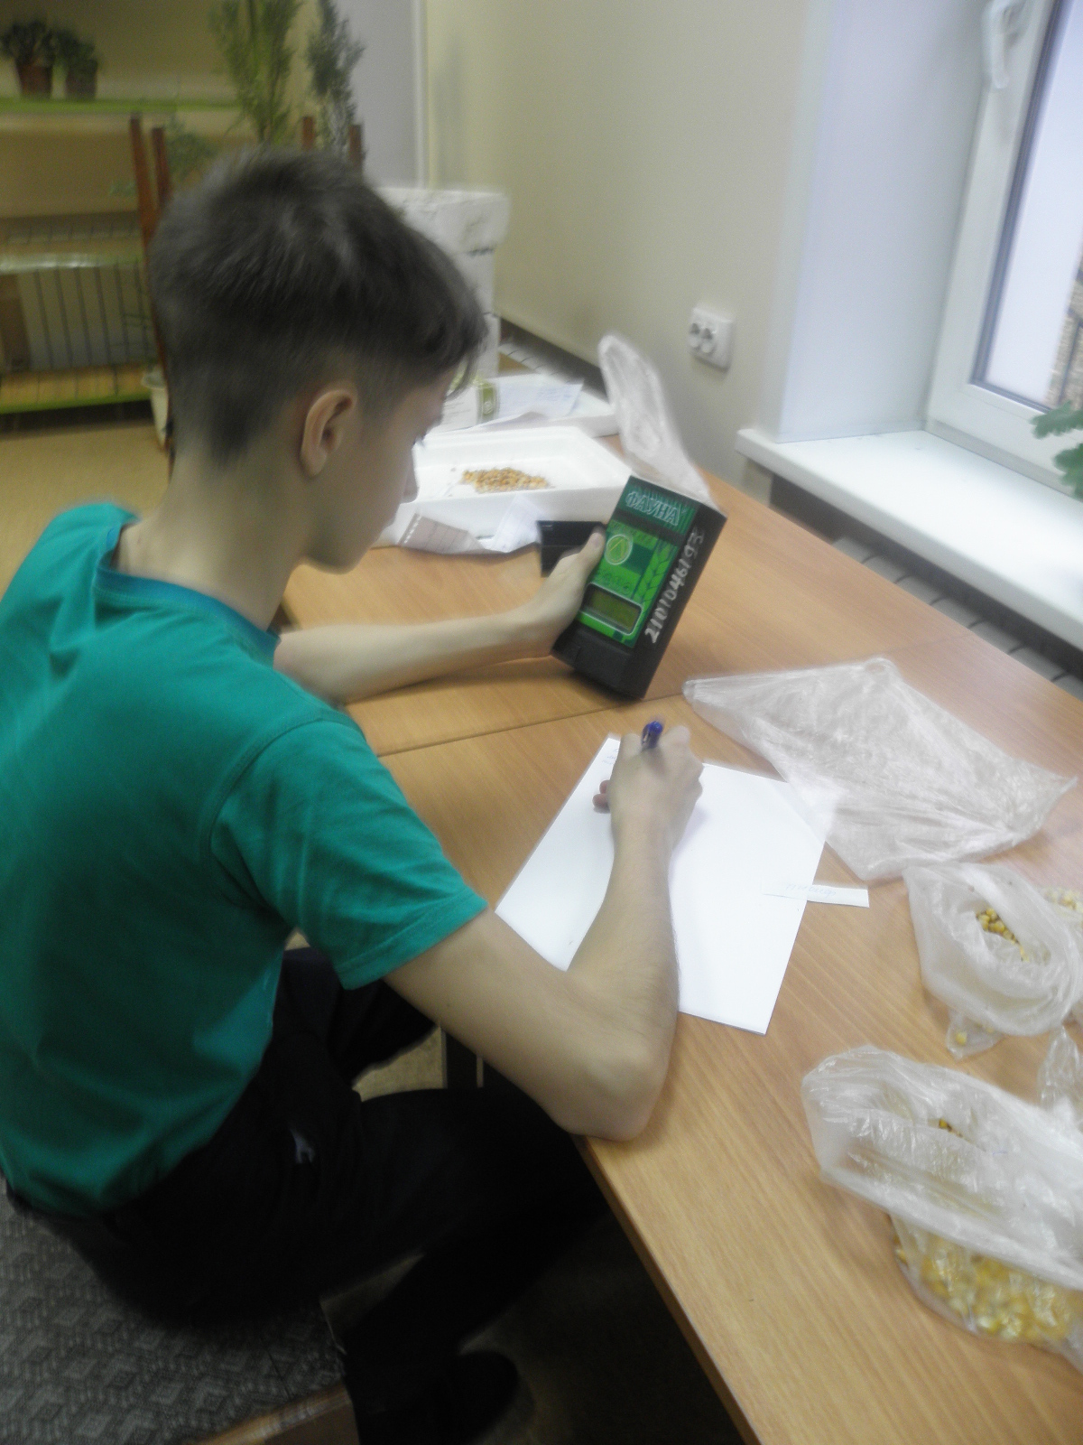 Рис.10 Определение влажности зерен кукурузы.
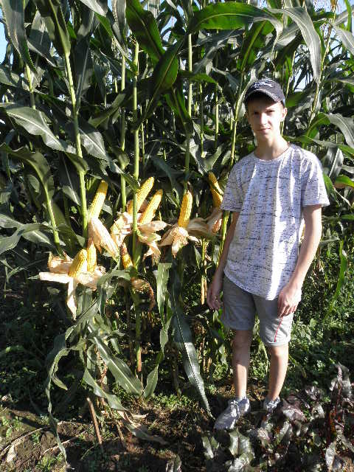
Рис.11 Гибрид Ладожский 175. Фаза полного созревания.

